INGLÉS – 3ER GRADO
Papás: Los niños solo deben copiar en el cuaderno lo que se encuentra a continuación resaltado con color amarillo.
Lo que me deben enviar es la foto de la actividad nro 1 y también foto del cuaderno.

ACTIVIDAD 1: Listen and match (escucho y luego uno con flechas).
Esta actividad se encuentra en la página número 53 del Pupil’s Book (libro de color).
En esta actividad los alumnos deben observar las imágenes y luego escuchar el audio número 3.04. En esta oportunidad los alumnos deben unir con flechas los alimentos que le gustan a cada personaje.

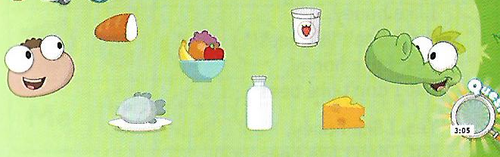
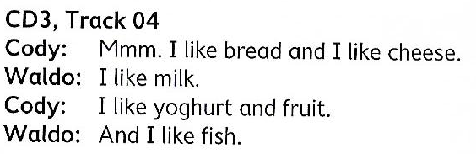
CODY ES EL NIÑO Y WALDO EL DRAGÓN.
Copian lo siguiente en sus cuadernos:
7th April
I like …
Activity 1: Draw (dibujo).
Dibujar un plato y dentro los alimentos (de los aprendidos) que me gustan y al lado escribir oraciones.
Ej: me gusta el queso, dibujo un queso y escribo “I like cheese”

